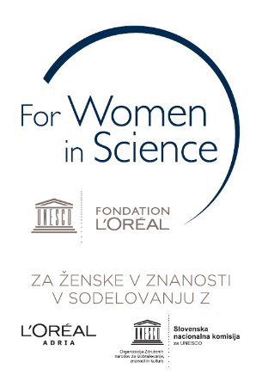

NOVICA ZA SPLETNO STRAN, INTRANET, NEWSLETTER

NACIONALNE ŠTIPENDIJE PROGRAMA L'ORÉAL – UNESCO »ZA ŽENSKE V ZNANOSTI« 2020

Svet potrebuje znanost. Znanost potrebuje ženske.

Že štirinajsto leto zapored partnerja slovenskega nacionalnega programa »Za ženske v znanosti« - L'ORÉAL Adria in Slovenska nacionalna komisija za UNESCO - razpisujeta nacionalni program »Za ženske v znanosti« 2020, v okviru katerega bosta trem mladim raziskovalkam podelila štipendijo v enkratnem znesku 5.000 evrov.

Program je namenjen mladim raziskovalkam v zadnjem letu doktorskega študija naravoslovnih znanosti, biotehnike ali medicine, ki bodo zagovarjale svojo tezo predvidoma v letu 2020. Znanstveno raziskavo za namen pridobitve doktorske disertacije morajo kandidatke opravljati na raziskovalni instituciji v Sloveniji. Kandidatke ob zaprtju prijav ne smejo biti starejše od 35 let, imeti morajo slovensko državljanstvo in stalno prebivališče v Sloveniji. Razpis je odprt od 7. oktobra do 7. novembra 2019.

Obrazec za prijavo in razpisni pogoji so objavljeni na:
- https://www.gov.si/zbirke/javne-objave/nacionalni-razpis-unesco-loreal-za-zenskev-znanosti/

Dodatne informacije o programu: Barbara Urbanija
Tel: +386 (0)1 478 4799; e-mail: barbara.urbanija@gov.si

Partnerstvo L’ORÉAL – UNESCO »Za ženske v znanosti« sicer deluje na mednarodni ravni že od leta 1998, od leta 2006 pa tudi v Sloveniji, kjer je štipendijo prejelo že 37 slovenskih štipendistk.

Mlade raziskovalke ste vabljene k prijavi!

NOVICA ZA FACEBOOK IN OSTALA DRUŽBENA OMREŽJA

Mlade raziskovalke naravoslovnih znanosti, biotehnike ali medicine, vabljene, da se prijavite na razpis nacionalnega programa L’ORÉAL – UNESCO »Za ženske v znanosti«! V okviru programa bodo podelili tri štipendije v enkratnem znesku 5.000 evrov. Več informacij o razpisu, ki je odprt od 7. oktobra do 7. novembra, najdete na https://bit.ly/2nWjmfE.

PREDLOG VIZUALOV OB OBJAVI
(vizuale ste prejeli v obliki priponk elektronskega sporočila)



